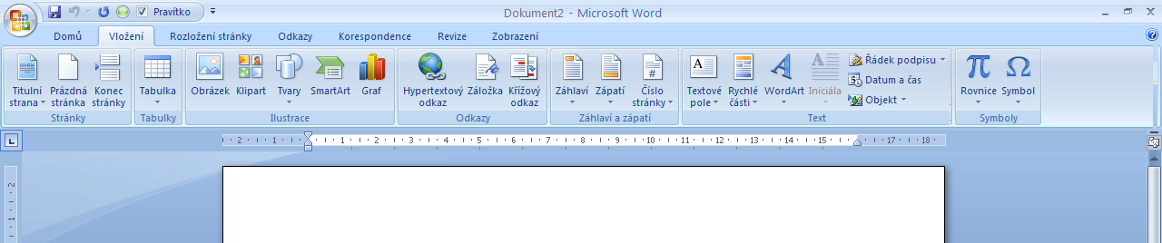
WORD 2007 Tvary
K ručnímu kreslení potřebujeme záložku vložení ikonu Tvary.

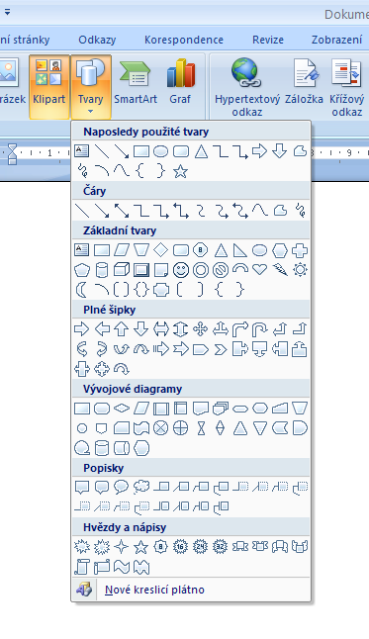
Znázorní se nabídka různých tvarů.

Vybereme obdélník

Jak vyplníme tvar barvou?

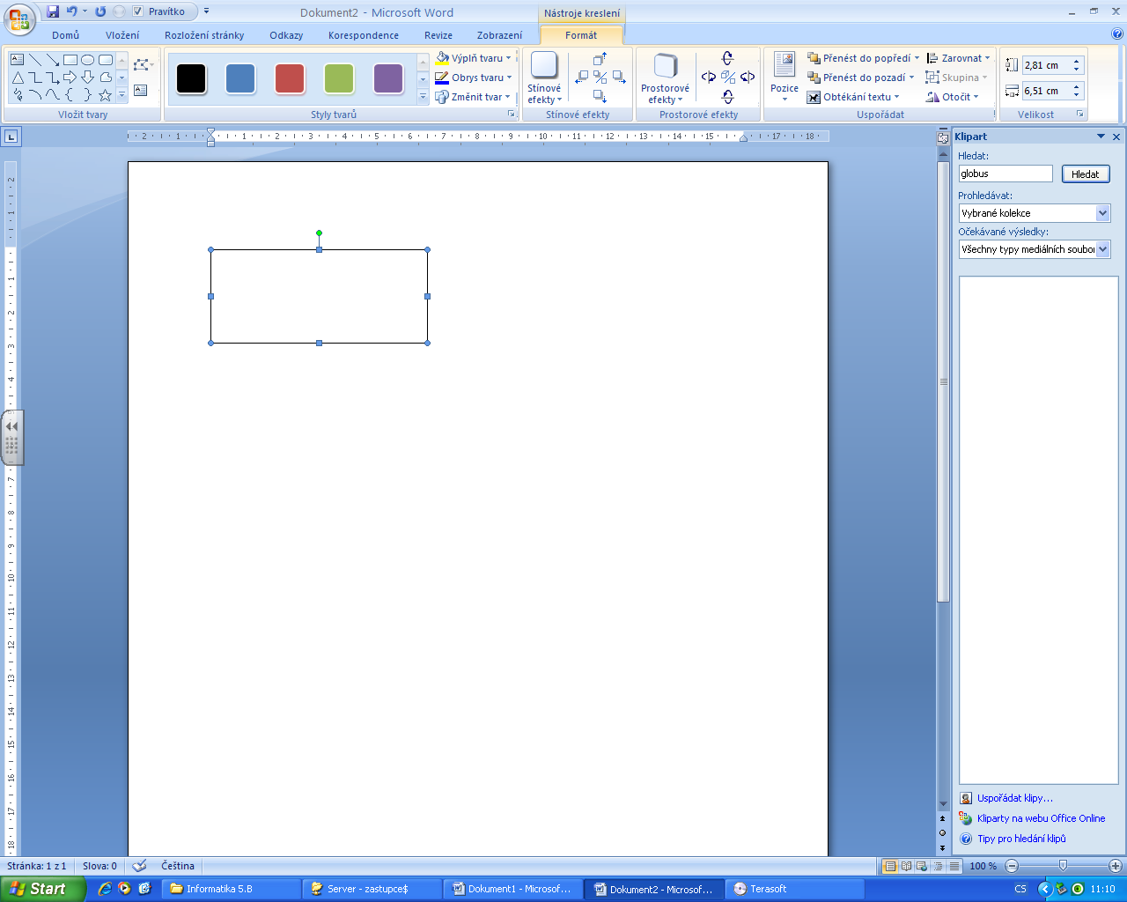
Označíme obdélník - Objevila se záložka Nástroje kreslení Formát

Vybereme barvu

nebo
vybereme výplň tvaru
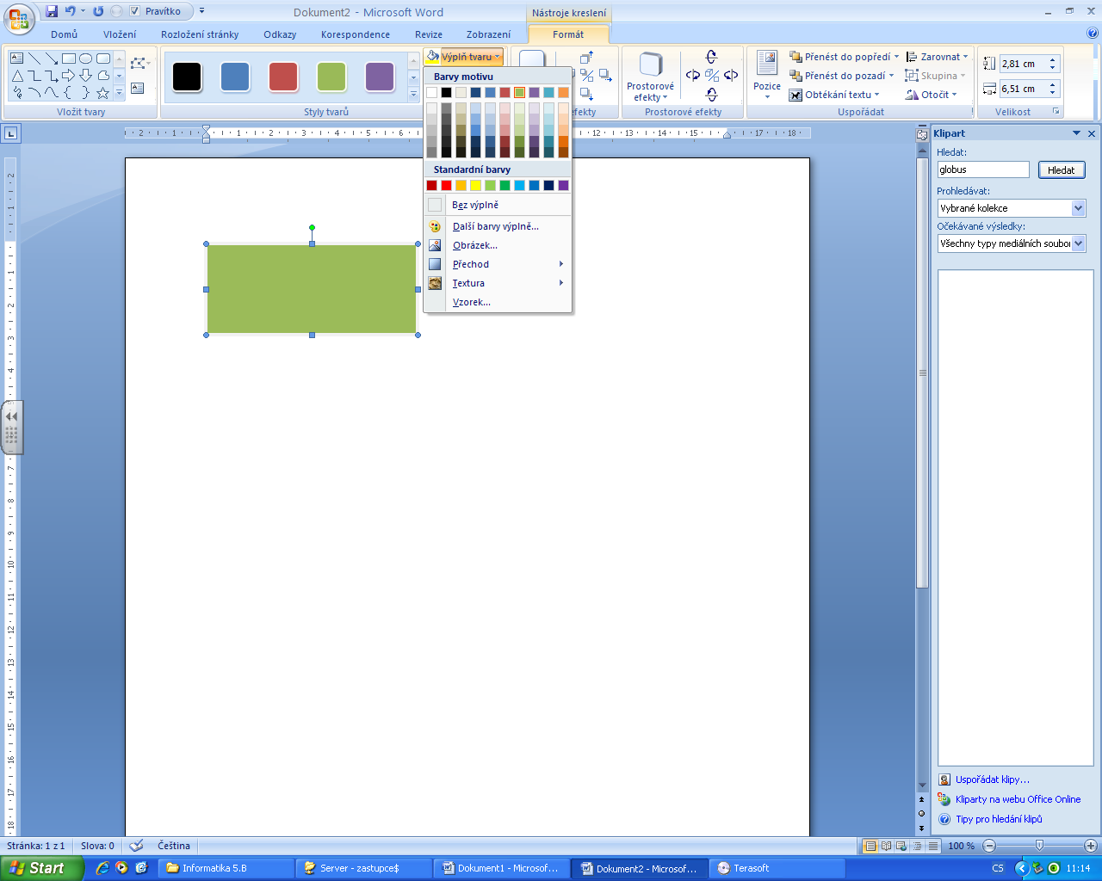

zvolíme barvu nebo přechod

Zvolíme další přechody
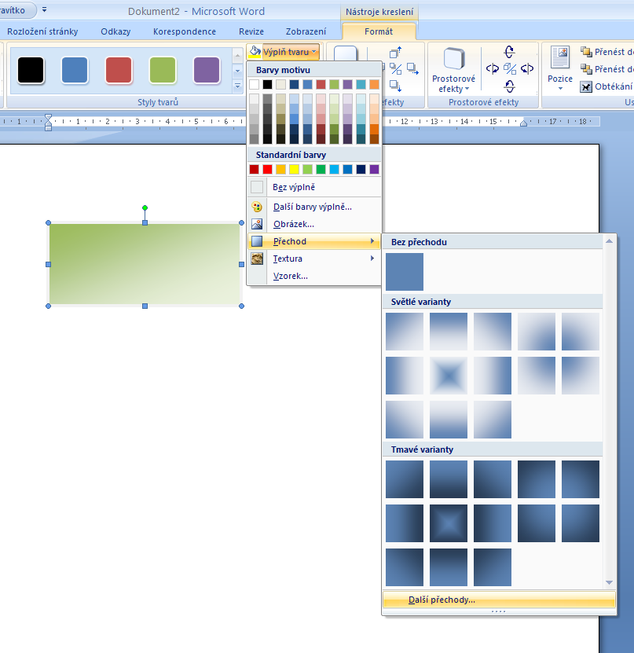
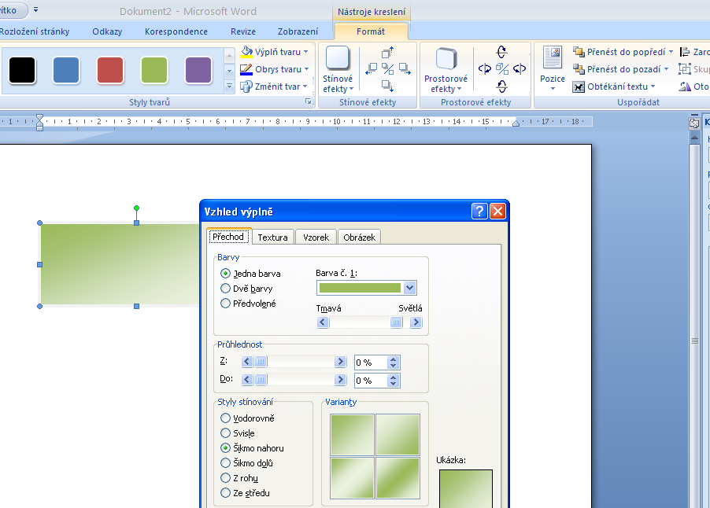

Vyzkoušíme další nabídky na panelu nástrojů.
obrys tvaru – změna tvaru – stínové efekty – prostorové efekty – otočit - velikost
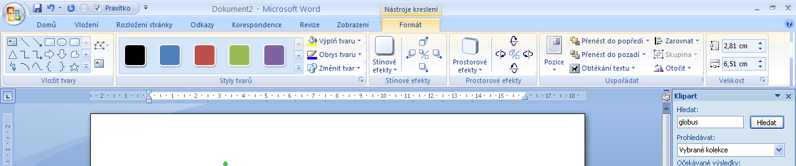

Zpracovala: Mgr. Vlasta Foltová

